|  |  |  |
| --- | --- | --- |
|  | **Carátula para entrega de prácticas** | |
| Facultad de Ingeniería | | Laboratorio de docencia |

Laboratorios de computación

salas A y B

|  |  |
| --- | --- |
| *Profesor:* | Karina Garcia Morales |
| *Asignatura:* | Fundamentos de programación |
| *Grupo:* | 23 |
| *No de Práctica(s):* | 01 |
| *Integrante(s):* | Lehi Hernández Barrios |
| *No. de Equipo de cómputo empleado:* |  |
| *No. de Lista o Brigada:* |  |
| *Semestre:* | 2022-2 |
| *Fecha de entrega:* | 15/02/2022 |
| *Observaciones:* |  |
|  |  |

CALIFICACIÓN: __________

1. Buscar imágenes empleando la foto de tu mascota en google e indicar que patrones considera para mostrarte esos resultados.

Imagen usada para la busqueda:



Imagenes encontradas por el motor de busqueda

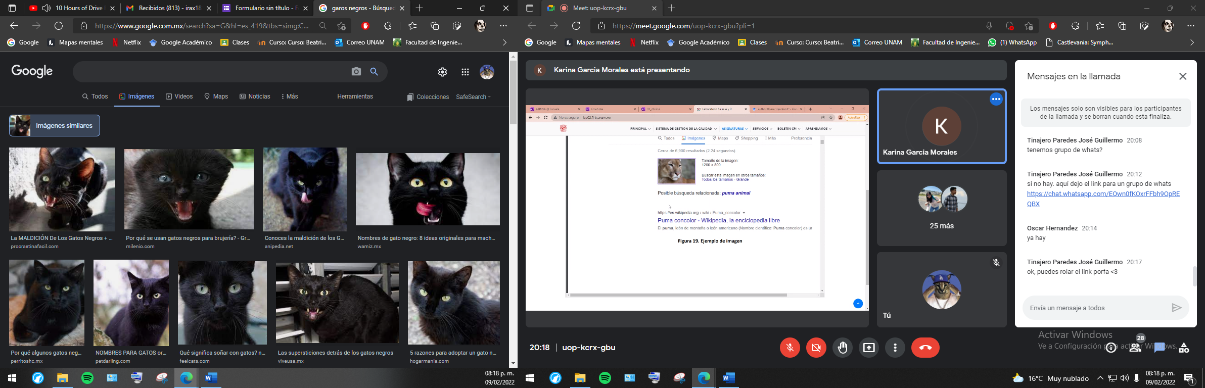

Considero que los patrones que mas prioriza el buscador es la forma de la o las figuras presents en la imagen y los colores de la misma

1. Realiza una investigación a cerca de alojamiento en la nube ventajas y desventajas(comparar mínimo tres opciones)

* Google drive
* 15 Gb de espacio gratuito
* Motor de busqueda afeciente para buscar tus archivos
* Posibilidad de trabajar los archivos offline
* Debido a la naturaleza propietaria de google su seguridad puede dejar mucho que desear
* OneDrive
* Planes de paga compartidos ofrecen mas espacio
* Seguridad agregada debido a la posibilidad de requerir autentificacion para accesar a los archivos
* Plan gratuito ofrece solo 5 Gb de almacenamiento
* Mega
* Ofrece la mayor cantidad de almacenamiento de todos los anteriores de forma gratuita (50 Gb)
* Encripcion end to end
* Red descentralizada
* Velocidades de bajada y subida pueden ser inestables por la naturaleza descentralizada del servicio

1. Empleando el buscador de google y haciendo uso de la calculadora, genera un paraboloide

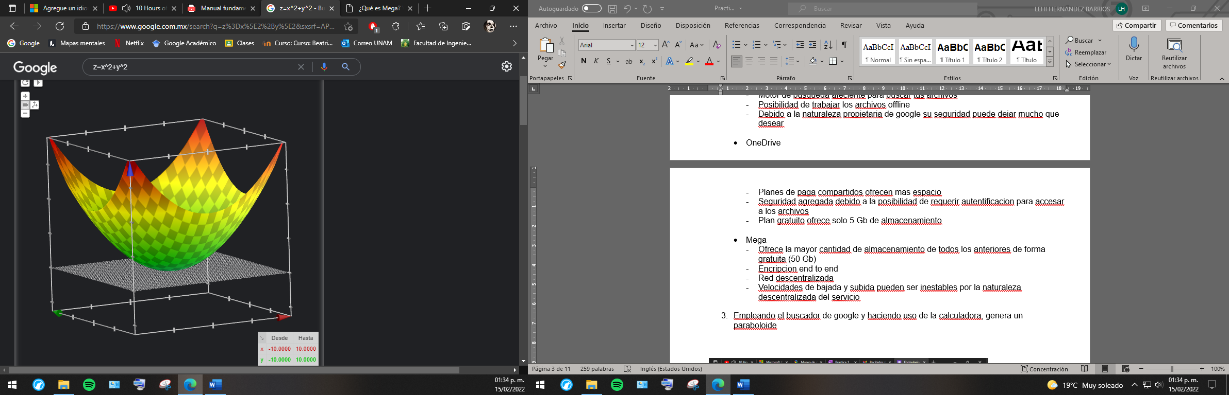

1. Investigar a cerca del algoritmo Page Rank

Basicamente el algoritmo PageRank es un “voto” por parte de todas las demas paginas web acerca de que tan importante es una pagina web (cuantos links haya que dirijan a esa pagina en especifico

Es el algoritmo usado por google en su motor de busqueda para mostrar la mayoria de sus resultados (con excepcion de ciertos citios “censurados” por la Plataforma debido a su contenido politico en los Estados Unidos)

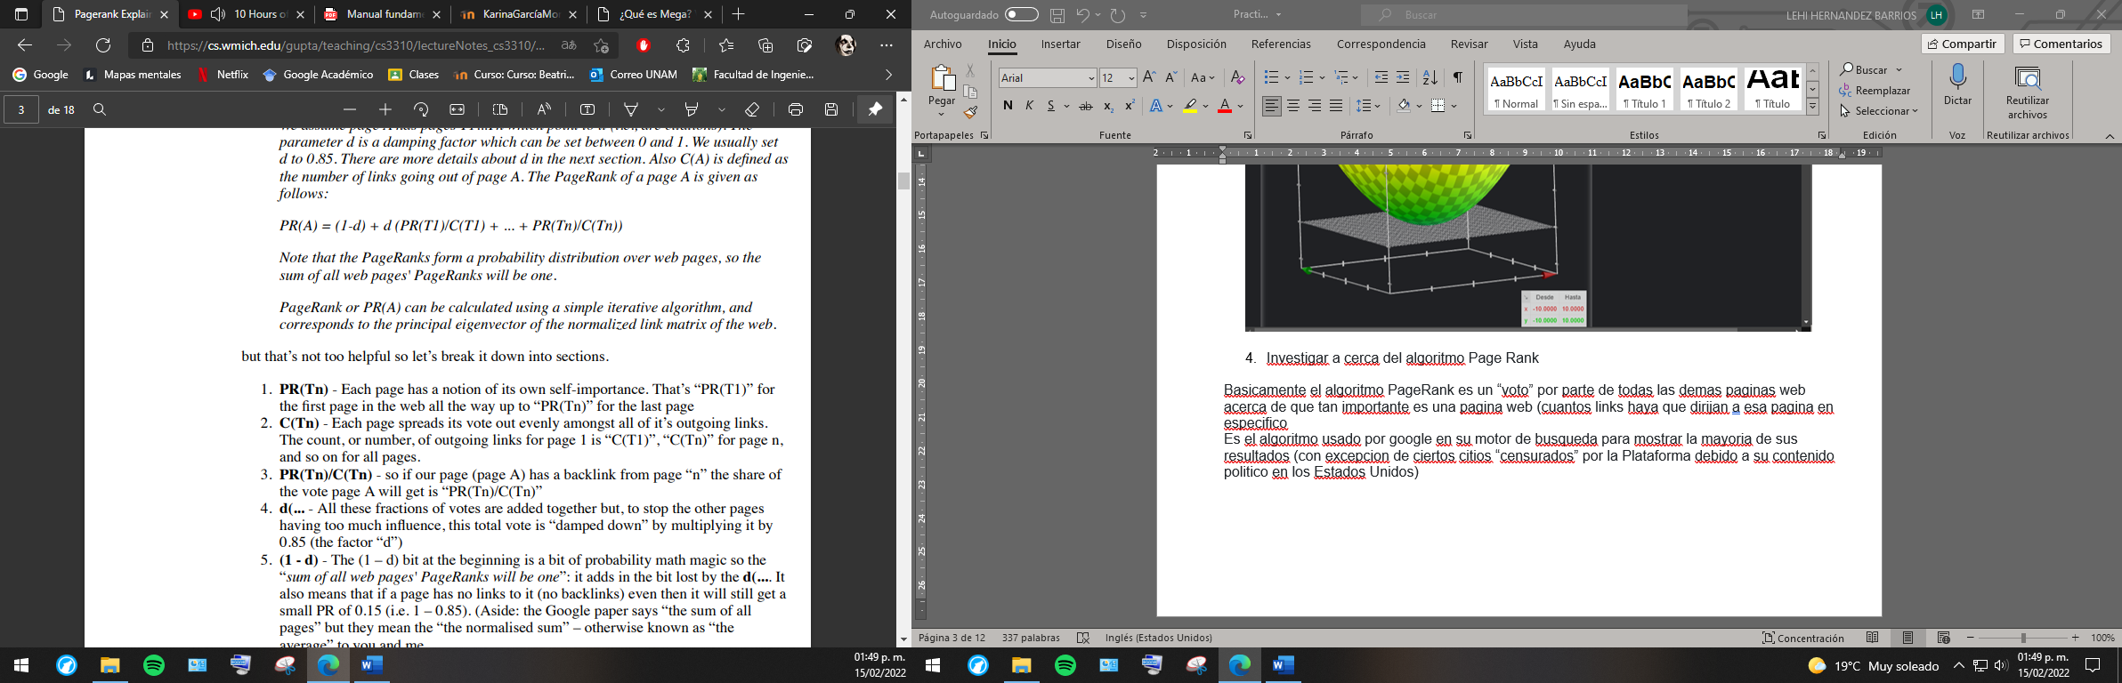

Una explicacion simple seria:

* PR(Tn): la nocion de importancia propia de las paginas web va desde PR(T1) hasta PR(Tn)
* C(Tn): Cada pagina distribuye de manera equitativa el numero de links que llevan fuera de la misma
* PR(Tn)/C(Tn): Si la pagina contiene un link muerto se aplica esta parte del algoritmo
* d(…: Todas las fracciones de arriba se suman y para evitar que la pagina gane

demasiada influencia se multiplicand por d (dactor de 0.85)

* (1-d): Para compensar el d(… y asegura que aun si la pagina web no tiene links que lleven a ella aun pueda salir en el motor de busqueda

Rogers, I. *The Google Pagerank Algorithm and How It Works* [Ebook]. Retrieved from <https://cs.wmich.edu/gupta/teaching/cs3310/lectureNotes_cs3310/Pagerank%20Explained%20Correctly%20with%20Examples_www.cs.princeton.edu_~chazelle_courses_BIB_pagerank.pdf>

Capturas de las actividades enc lase

